|  |  |
| --- | --- |
| **SỞ GD - ĐT QUẢNG NGÃI**  ĐỀ MINH HỌA | **KIỂM TRA CUỐI KÌ I NĂM HỌC 2022 - 2023**  **Môn thi: Vật lí, Lớp: 10**  *Thời gian làm bài 45 phút không tính thời gian phát đề* |

*Họ và tên học sinh:…………………………... Số báo danh:………………………….*

**I. PHẦN TRẮC NGHIỆM *(7 điểm)***

**Câu 1.** Đối tượng nghiên cứu của Vật lí là gì?

**A.** Các dạng vận động và tương tác của vật chất.

**B.** Quy luật tương tác của các dạng năng lượng.

**C.** Các dạng vận động của vật chất và năng lượng.

**D.** Quy luật vận động, phát triển của sự vật hiện tượng.

**Câu 2.** Quy tắc nào sau đây **không** phải là quy tắc an toàn trong phòng thực hành Vật lí?

**A.** Kiểm tra cẩn thận thiết bị, phương tiện, dụng cụ thí nghiệm trước khi sử dụng.

**B.** Tiếp xúc trực tiếp với các vật và các thiết bị thí nghiệm có nhiệt độ cao.

**C.** Tắt công tắc nguồn thiết bị điện trước khi cắm hoặc tháo thiết bị điện.

**D.** Chỉ tiến hành thí nghiệm khi được sự cho phép của giáo viên hướng dẫn thí nghiệm.

**Câu 3.** Sai số tỉ đối của phép đo là

**A.** tỉ số giữa sai số tuyệt đối và sai số ngẫu nhiên.

**B.** tỉ số giữa sai ngẫu nhiên và sai số hệ thống.

**C.** tỉ số giữa sai số tuyệt đối và giá trị trung bình của đại lượng cần đo.

**D.** tỉ số giữa sai số ngẫu nhiên và sai số tuyệt đối.

**Câu 4.** Hệ qui chiếu là

**A.** hệ tọa độ gắn với vật làm mốc kết hợp với thời điểm cần xác định.

**B.** hệ tọa độ gắn với vật làm mốc kết hợp với mốc thời gian và đồng hồ đo thời gian.

**C.** hệ tọa độ gắn với vật làm mốc kết hợp với đồng hồ đo thời gian.

**D.** hệ tọa độ gắn với vật làm mốc kết hợp với bản đồ Việt Nam và đồng hồ đo thời gian.

**Câu 5.** Một xe ô tô xuất phát từ tỉnh A, đi đến tỉnh B; rồi lại trở về vị trí xuất phát ở tỉnh A. Xe này đã dịch chuyển so với vị trí xuất phát một đoạn bằng

**A.**  **B.** 0. **C.**  **D.** 

**Câu 6.** Khi vật chuyển động có độ dịch chuyển $\vec{d}$ trong khoảng thời gian t. Vận tốc của vật là

**A. $\vec{v}=\frac{\vec{d}}{t}$** . **B. $\vec{v}$** = $\vec{d}$.t. **C. $\vec{v}=\frac{t}{\vec{d}}$** . **D. $\vec{v}$** = $\vec{d}$ +t.

**Câu 7.** Một chiếc thuyền đi xuôi dòng với vận tốc 2,5 m/s so với nước. Biết vận tốc của nước so với bờ là 0,5 m/s. Vận tốc của thuyền so với bờ là

**A.** 3 m/s. **B.** 2,5 m/s. **C.** 2 m/s. **D.** 1,5 m/s.

**Câu 8.** Trong các đồ thị độ dịch chuyển - thời gian sau đây, đồ thị nào diễn tả vật xuất phát từ gốc toạ độ chuyển động theo chiều dương?

**A. 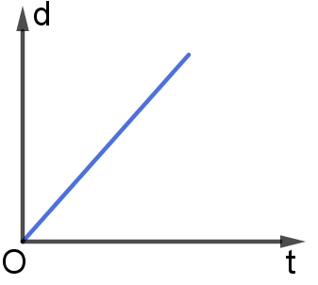B. 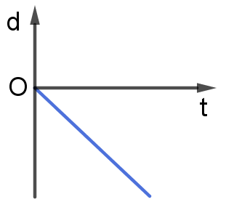 C. 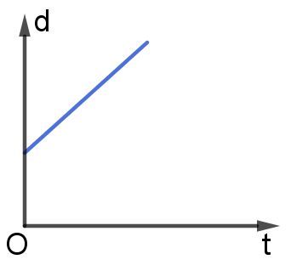 D.** 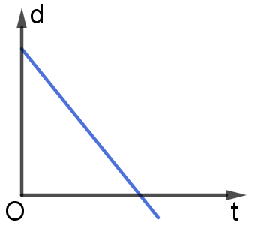

**Câu 9.** Hình vẽ bên mô tả đồ thị độ dịch chuyển - thời gian của

một chiếc xe ô tô chạy trên một đường thẳng. Xác định vị trí của xe so với điểm xuất phát sau 1 h kể từ t = 0.

**A.** Xe ở vị trí cách điểm xuất phát 22,5 km theo chiều dương.

**B.** Xe ở vị trí cách điểm xuất phát 45 km theo chiều âm.

**C.** Xe ở vị trí cách điểm xuất phát 22,5 km theo chiều âm.

**D.** Xe ở vị trí cách điểm xuất phát 45 km theo chiều dương.

**Câu 10.** Gia tốc trong chuyển động thẳng biến đổi có đơn vị là

**A.** m/s. **B.**  m.s. **C.** m.s2. **D.** m/s2.

**Câu 11.** Một đoàn tàu bắt đầu rời ga, chuyển động nhanh dần đều, sau thời gian 20 s đạt đến vận tốc 10 m/s. Gia tốc của đoàn tàu có độ lớn là

**A.** 5 m/s2. **B.** 0,5 m/s2. **C.** 2 m/s2. **D.** 0,2 m/s2.

**Câu 12.** Một vật chuyển động thẳng biến đổi đều với vận tốc đầu v0, gia tốc của chuyển động là a.Công thức tính độ dịch chuyển của vật sau thời gian t là

**A.** d = v0t + at2. **B.** d = v0t + at2. **C.** d = v0t + at. **D.** d = v0t +at.

**Câu 13.** Đồ thị vận tốc - thời gian của một vật chuyển động có dạng

như hình vẽ. Gia tốc của vật trong khoảng từ 20 s đến 60 s và từ 60 s

đến 70 s là

40

v (m/s)

t (s)

20 60 70

0

**A.** 4 m/s2 và -16 m/s2. **B.** -4 m/s2 và 16 m/s2

**C.** 0 và 4 m/s2. **D.** 0 và -4 m/s2.

**Câu 14.** Rơi tự do là một chuyển động thẳng

**A.** chậm dần đều. **B.** đều.

**C.** nhanh dần đều. **D.** nhanh dần.

**Câu 15.** Một vật nặng rơi từ độ cao 20 m xuống đất. Lấy g = 10 m/s2. Vận tốc của vật khi chạm đất là

**A.** 4 m/s. **B.** 200 m/s. **C.** 20 m/s. **D.** 400 m/s.

**Câu 16.** Vật chuyển động ném ngang từ độ cao h và vận tốc ban đầu . Chọn gốc tọa độ tại vị trí ném. Phương trình quỹ đạo của vật chuyển động ném ngang là

**A.**  **B.**  **C.**  **D.** 

**Câu 17.** Một vật được ném ngang ở độ cao 45 m. Bỏ qua sức cản của không khí và lấy g = 10 m/s2. Thời gian vật rơi tới khi chạm đất là

**A.** 3 s. **B.** 4,5 s. **C.** 9 s. **D. $\sqrt{3}$** s.

**Câu 18.** Phép phân tích lực cho phép ta thay thế

**A.** một lực bằng một lực khác.

**B.** một lực bằng hai hay nhiều lực thành phần.

**C.** nhiều lực bằng một lực duy nhất.

**D.** các vectơ lực bằng vectơ gia tốc.

**Câu 19.** Cho hai lực đồng quy có độ lớn bằng 9 N và 12 N. Biết góc giữa hai lực là 900. Hợp lực có độ lớn là

**A.** 1 N. **B.** 2 N. **C.** 15 N. **D.** 25 N.

**Câu 20.** Theo định luật 1 Newton, nếu hợp lực tác dụng lên vật bằng 0 thì

**A.** vật đứng yên hoặc chuyển động thẳng thẳng biến đổi đều.

**B.** vật đứng yên.

**C.** vật đứng yên hoặc chuyển động thẳng đều.

**D.** vật chuyển động thẳng đều.

**Câu 21.** Hành khách ngồi trên xe ôtô đang chuyển động, xe bất ngờ rẽ sang phải. Theo quán tính hành khách sẽ

**A.** nghiêng sang phải. **B.** nghiêng sang trái.

**C.** ngả người về phía sau. **D.** chúi người về phía trước.

**Câu 22:** Đại lượng đặc trưng cho mức quán tính của một vật là

**A.** vận tốc. **B.** lực. **C.** khối lượng. **D.** gia tốc.

**Câu 23:** Một vật có khối lượng 5 kg đang đứng yên. Khi chịu tác dụng của một lực 10 N thì vật sẽ chuyển động với gia tốc

**A.** 50 m/s2. **B.** 2 m/s2. **C.** 0,5 m/s2. **D.** 15 m/s2.

**Câu 24.** Theo định luật 3 Newton, cặp "lực và phản lực"

**A.** tác dụng vào cùng một vật. **B.** tác dụng vào hai vật khác nhau.

**C.** không bằng nhau về độ lớn. **D.** bằng nhau về độ lớn nhưng không cùng giá.

**Câu 25.** Trong một cơn giông, một cành cây bị gãy và bay trúng vào một cửa kính, làm vỡ kính. Chọn nhận xét **đúng**.

**A.** Lực của cành cây tác dụng lên tấm kính lớn hơn lực của tấm kính tác dụng vào cành cây.

**B.** Lực của cành cây tác dụng lên tấm kính có độ lớn bằng lực của tấm kính tác dụng vào cành cây.

**C.** Lực của cành cây tác dụng lên tấm kính nhỏ hơn lực của tấm kính tác dụng vào cành cây.

**D.** Cành cây không tương tác với tấm kính khi làm vỡ kính.

**Câu 26.** Phát biểu nào sau đây **sai** khi nói về trọng lượng của vật ?

**A.** Trọng lượng là độ lớn trọng lực tác dụng lên vật.

**B.** Trọng lượng của vật luôn không đổi.

**C.** Trọng lượng kí hiệu là P.

**D.** Trọng lượng được đo bằng lực kế.

**Câu 27.** Hệ số ma sát trượt giữa vật với mặt tiếp xúc là *µ*t, áp lực của vật lên mặt tiếp xúc là *N*. Lực ma sát trượt tác dụng lên vật là *F*mst. Hệ thức nào sau đây là **đúng**?

**A. ** **B. ** **C. ** **D.** 

**Câu 28.** Vai trò của lực ma sát trượt **không** được thể hiện trong hiện tượng nào sau đây?

**A.** Phanh xe đạp, ô tô, xe máy giúp xe dừng lại.

**B.** Người ta quẹt que diêm vào vỏ hộp diêm để tạo ra lửa.

**C.** Vào mùa đông, xoa hai bàn tay vào nhau giúp tay ta ấm lên.

**D.** Quyển sách đang nằm yên trên mặt phẳng nghiêng.

**II. PHẦN TỰ LUẬN *(3 điểm)***

**Bài 1 *(1 điểm).*** Cho một vật rơi tự do từ độ cao *h* so với mặt đất. Trong 2 s cuối cùng trước khi chạm đất, vật rơi được quãng đường 60 m. Lấy *g* = 10 m/s2.

Tính độ cao *h* của vật lúc thả.

**Bài 2 *(1 điểm)*.** Một chậu cây có khối lượng 5 kg được giữ bằng

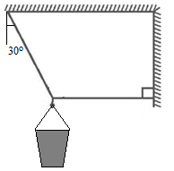

hai sợi dây, sợi dây thứ nhất treo trên trần nhà nghiêng góc 30o,

sợi dây thứ hai gắn vào tường và được kéo căng để song song với

mặt đất như hình vẽ. Lấy *g* = 10 m/s2.

Tính lực căng của hai dây treo.

**Bài 3 *(0,5 điểm)*.** Một vật được ném từ một điểm M ở độ cao

*h* = 45 m với vận tốc ban đầu *v*0 = 20 m/s lên trên theo phương

hợp với phương nằm ngang một góc 450. Lấy *g* = 10 m/s2, bỏ

qua lực cản của không khí.

Tìm thời gian vật bay trong không khí.

**Bài 4 *(0,5 điểm)*.** Vật có *m* = 2 kg đang đứng yên trên mặt sàn nằm ngang. Tác dụng một lực *F* = 10 N hợp với phương chuyển động một góc *α* = 300 như hình vẽ. Biết rằng sau khi chuyển động 2 s, vật đi được một quãng đường là 4 m. Lấy *g* = 10 m/s2.

Hệ số ma sát trượt giữa vật và mặt sàn là bao nhiêu?

----------------- Hết -----------------